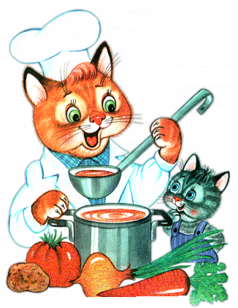
4 день
 | Наименование | Примерный выход блюд |  | Примерный каллораж блюд
 |  | ясли | сад | ясли | сад
Завтрак | Творожно-манный пудинг с сметаной | 130/20 | 150/25
 | Кофейный напиток с молоком, сах.песк. | 180 | 200
 | Хлеб пшеничный, масло сливочное | 30/5 | 35/7
2 завтрак | Банан | 90 | 100
Обед | Лапша с мясом | 160 | 200
 | Азу мясное  Греча отварная рассыпчатая, м/слив | 40  120 | 50  130
 | Сок фруктовый | 150 | 200
 | Хлеб ржаной | 40 | 45
Полдник | Печенье | 20 | 40
 | Молоко | 160 | 180
Ужин | Рыба припущенная с морковью | 40 | 50
 | Картофель отв. с м/слив | 120 | 140
 | Чай с сахарным песком | 180 | 200

